COMM.
0 | 1 | 2

Chapitre N° : Comment comparer deux enquêtes statistiques ?

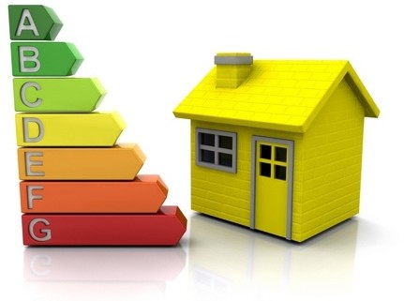
L’entreprise GEFROI réalise des mesures sur la consommation énergétique de plusieurs maisons choisies au hasard dans deux lotissements. Les deux tableaux suivants présentent les relevés de consommation énergétique (en kW/m²/an) que l’entreprise a faits dans ces deux lotissements :

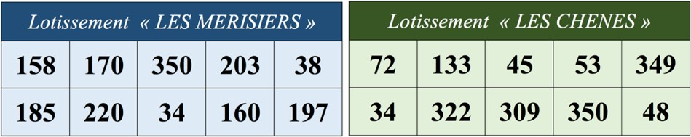
Peux tu aider le gérant à analyser ces résultats en vue de préparer sa réunion de demain ?

Pour répondre aux questions de ce document, aidez vous de votre cours « Les données statistiques »

Question N°1 :
APPR.
0
1
2
APPR.
0 | 1 | 2

Nommer l’indicateur statistique qui permet de répondre répondre aux questions suivantes :

 |  | Nom de l’indicateur | Symbole
1 | Quelle est la plus petite consommation énergétique ?
2 | Quelle est l’amplitude des consommations énergétiques ?
3 | Quelle est la consommation énergétique qui représente globalement chaque lotissement ?
4 | Quelle est la plus grande consommation énergétique ?

Question N°2 :
A l’aide de l’outil de votre choix, déterminer la valeur de ces indicateurs pour chacun des lotissements.
ANA.
0 | 1 | 2

REAL.
0 | 1 | 2

1
2
3
4

Question N°3 :
VAL.
0 | 1 | 2

COMM.
0 | 1 | 2

Que pouvez vous conclure de ces résultats ?

…………………………………………………………………………………………………………
…………………………………………………………………………………………………………
…………………………………………………………………………………………………………
…………………………………………………………………………………………………………
Certains indicateurs statistiques comme la moyenne ne sont pas toujours suffisants pour analyser une série statistique.

Question N°4 :
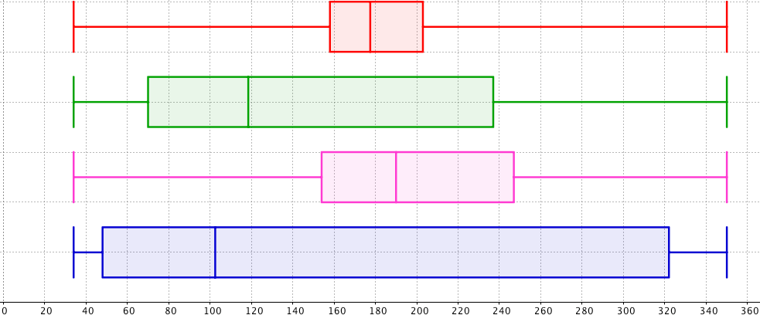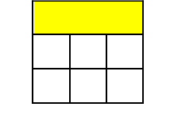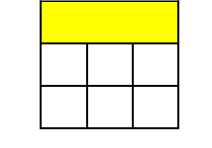Parmi les quatre diagrammes en boîte à moustaches suivants, indiquer celui qui correspond au lotissement « LES MERISIERS » et celui qui correspond au lotissement « LES CHENES ». Justifier votre réponse.
❶
❷
❸
❹
ANA. 0 1 2
REAL. 0 1 2

Diagramme N°…….
Lotissement « LES MERISIERS »
…………………………………………………………………………………………………
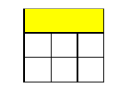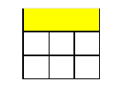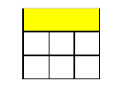…………………………………………………………………………………………………
………
………
………
ANA. 0 1 2
VAL.
0 1 2
COMM. 0 1 2
…………………………………………………………………………………………………
…………………………………………………………………………………………………
………
………
…………………………………………………………………………………………………
Diagramme N°…….
Lotissement « LES CHENES »

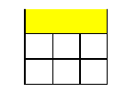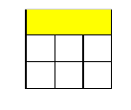…………………………………………………………………………………………………
………
ANA. 0 1 2
VAL.
0 1 2
COMM. 0 1 2
…………………………………………………………………………………………………
………
………
…………………………………………………………………………………………………
…………………………………………………………………………………………………
………
………
…………………………………………………………………………………………………

Question N°5 :
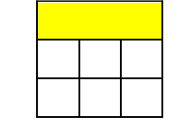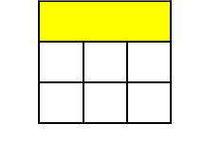Pour chaque lotissement, calculer la différence entre le premier et troisième quartile.
APPR. 0 1 2
REAL. 0 1 2
Lotissement « LES MERISIERS »
Lotissement « LES CHENES »
L’écart interquartile Q₃ – Q₁ permet de quantifier la dispersion des valeurs d’une série statistique par rapport à la MEDIANE

Question N°6 :
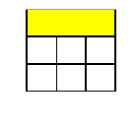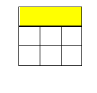D’après toi, lequel des deux lotissements est le plus homogène en terme de consommation énergétique ? Justifier la réponse.
ANA. 0 1 2
COMM. 0 1 2
…………………………………………………………………………………………………
………
………
…………………………………………………………………………………………………
…………………………………………………………………………………………………
………
………
…………………………………………………………………………………………………

Question N°7 :
Il existe un indicateur statistique qui est défini comme étant la moyenne des écarts entre chaque valeur d’une série statistique à leur moyenne. Quel est cet indicateur ?

La variance L’écart-type
APPR.
0 | 1 | 2

L’espérance mathématique
L’écart-type (noté 𝝈) permet de quantifier la dispersion des valeurs d’une série statistique par rapport à la MOYENNE

Question N°8 :
- Indiquer, pour chaque lotissement, la valeur de l’écart-type
ECART-TYPE (𝝈)
Lotissement « LES MERISIERS »
Lotissement « LES CHENES »

VAL.
0 | 1 | 2

- Ces valeurs permettent-elles d’aboutir à la même conclusion qu’à la question N°6 ? Justifier la réponse.
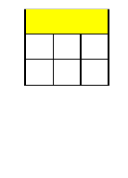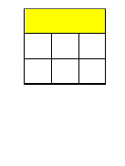…………………………………………………………………………………………………
………
………
………
………
…………………………………………………………………………………………………
…………………………………………………………………………………………………
…………………………………………………………………………………………………
…………………………………………………………………………………………………
………
………
…………………………………………………………………………………………………

ANA. 0 1 2

COMM. 0 1 2

Conclusion générale

Il est possible de caractériser une série de valeurs soit par :
- Le couple (médiane ; interquartile)
- Le couple (moyenne ; écart type)

APPR. | Rechercher, extraire et organiser l’information.
ANA. | Émettre une conjecture, une hypothèse.  Proposer une méthode de résolution, un protocole expérimental.
REAL. | Choisir une méthode de résolution, un protocole expérimental. Exécuter une méthode de résolution, expérimenter, simuler.
VAL. | Contrôler la vraisemblance d’une conjecture, d’une hypothèse. Critiquer un résultat, argumenter.
COMM. | Rendre compte d’une démarche, d’un résultat, à l’oral ou à l’écrit.
 |  | /10

